1.图G是一个非连通图，共有28条边，则该图至少有多少个顶点？

答：边数固定，需要顶点数最少，则需要一个完全无向图和一个独立顶点。

根据公式n(n-1)/2=28,可算出完全无向图的顶点数n=8，则总顶点数为8+1=9。

2. 有一个如图8.2（a）所示的有向图，给出其所有的强连通分量。

答：

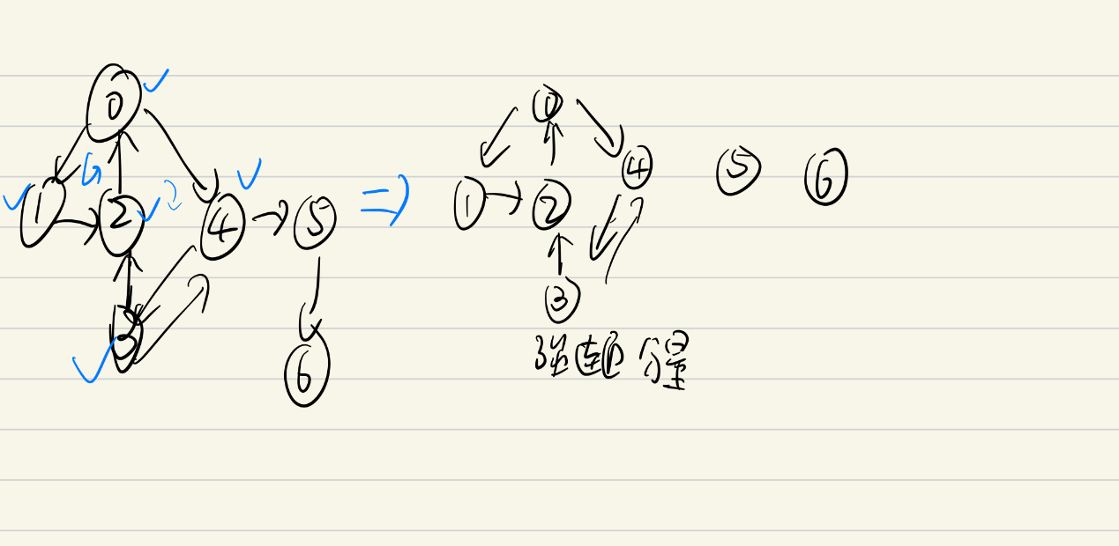

3. 对于稠密图和稀疏图，采用邻接矩阵和邻接表哪个更好些？

答：对于稠密图来说，其数据量大且密集，需要使用一个占用的存储空间与边数无关的存储结构来充分使用空间，故使用邻接矩阵；对于稠密图来说，其数据量小且稀疏，需要使用一个占用的存储空间与边数有关的存储结构来节省空间，故使用邻接表。

4. 对n个顶点的无向图和有向图（均为不带权图），采用邻接矩阵和邻接表表示时，如何求解以下问题：

（1）图中有多少条边？

（2）任意两个顶点i和j是否有边相连？

（3）任意一个顶点的度是多少？

答：

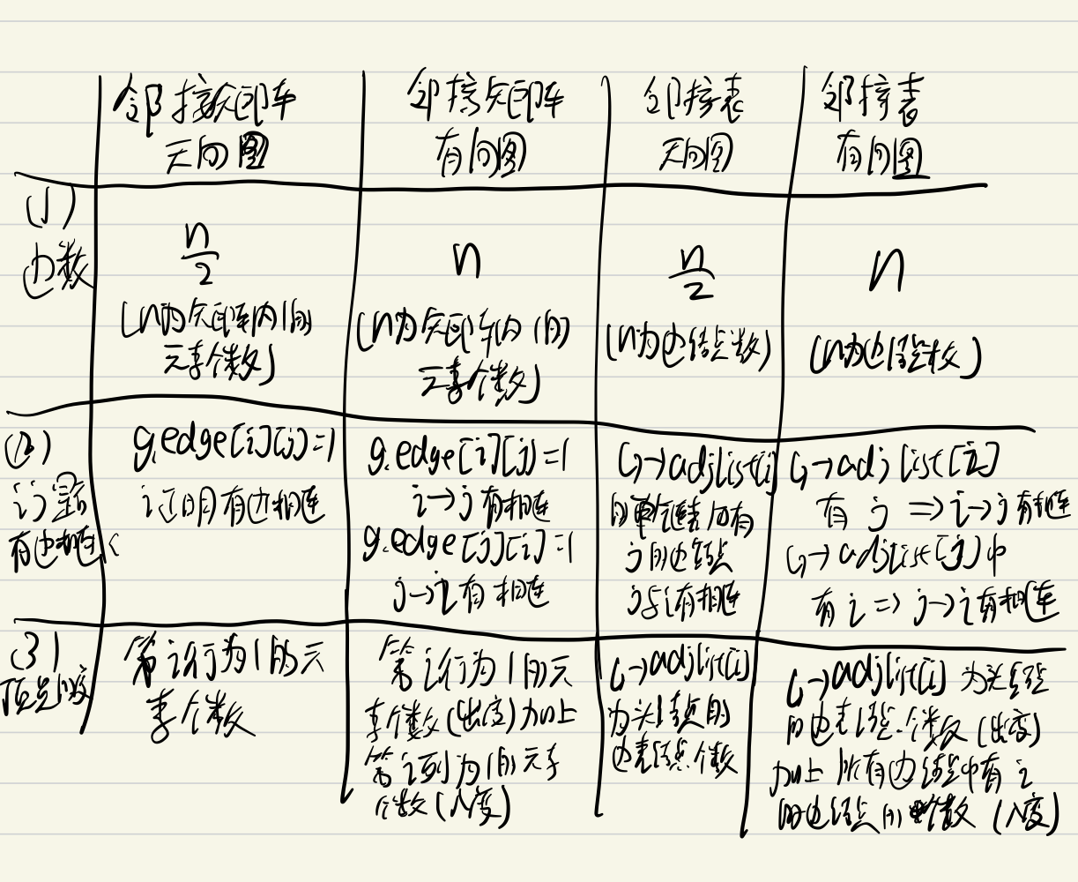

5. 对于如图8.3所示的一个无向图G，给出以顶点0作为初始点的所有的深度优先遍历序列和广度优先遍历序列。

答：无向图G的所有的深度优先遍历序列如下：

0 1 4 5 2 3

0 1 5 4 2 3

0 1 4 5 3 2

0 1 5 4 3 2

0 2 1 4 5 3

0 2 1 5 4 3

0 2 3 1 4 5

0 2 3 1 5 4

0 3 1 4 5 2

0 3 1 5 4 2

0 3 2 1 4 5

0 3 2 1 5 4

无向图G所有的广度优先遍历序列如下：

0 1 2 3 4 5

0 1 2 3 5 4

0 1 3 2 4 5

0 1 3 2 5 4

0 2 1 3 4 5

0 2 1 3 5 4

0 2 3 1 4 5

0 2 3 1 5 4

0 3 1 2 4 5

0 3 1 2 5 4

0 3 2 1 4 5

0 3 2 1 5 4